МБДОУ детский сад №28 «Росинка»

Консультация для родителей младшей разновозрастной группы «Почемучки»
Тема: «Играя – творим.»

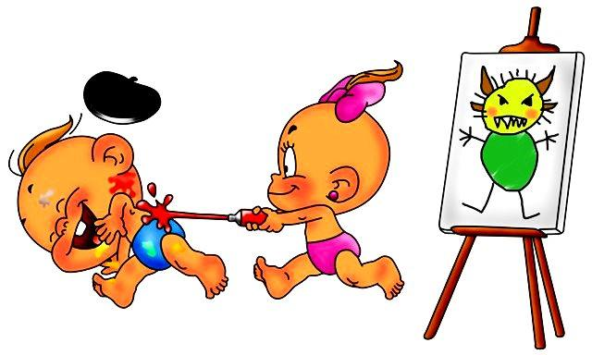

Подготовила: воспитатель Вакало Ю.В.

2021 г

Уважаемые родители!
Детский дошкольный возраст - это время для игр, мышления, воображения, творчества, веры в чудеса, сказку. Дети искренне верят в мечту, делятся друг с другом своими секретами и ждут поддержки и понимания от нас, взрослых. Работа, домашние заботы, походы по магазинам очень часто не оставляют достаточного времени для совместной деятельности с детьми. Нам кажется, что дети, находясь с нами по близости, сами всему научатся, но это не так. Детей необходимо учить, и учить не назиданиями и внушениями, а учить в процессе совместной деятельности, показывая малышам как раскрашивать, как вырезать, как лепить и т д. Стандартным подходом в развитии детей является желание родителей отдать ребенка в детский сад, для того, чтобы его развивали другие люди, профессионально подготовленные.
Совместное творчество детей и родителей формирует хорошие доверительные отношения между ними, оказывает положительное влияние на развитие ребенка и приучает его сотрудничать. Творческий процесс стимулирует всестороннее развитие ребёнка. Совершенствуются моторные навыки, формируется воображение, раскрывается творческий потенциал. Помимо этого, совместная творческая деятельность, особенно, если это игра
- интересное и увлекательное времяпровождение. Совместное творчество восполняет недостаток родительского внимания, вызывает массу положительных эмоций и создает в семье особо теплую атмосферу. Дети обожают фантазировать и мастерить.
Если ваш ребенок проявляет творческую инициативу в игре, поощряйте ее. Помогите воплотить его фантазию в жизнь. Самое главное условие вашей совместной деятельности – не нужно заставлять, но и не делать все за него!
Дети очень любят играть вместе с родителями, неважно как: с мячом, в куклы, рисовать, шить, клеить и т. д. Ведь в совместной игре укрепляются дружеские отношения между детьми и родителями, ребенок видит, что родитель доверяет ему, и малыш старается оправдать это доверие. Именно в совместной деятельности закладывается основа уважения к людям, поскольку взрослый демонстрирует уважение к малышу и к его деятельности. Поощряет его желание, играть, творить, мастерить, даже если не получается. Малыш получает уверенность, что все получиться, только надо научиться. А взрослые, работая вместе с детьми, имеют возможность понять проблемы ребенка, его внутренний мир, его восприятие окружающего мира. Помните, что находясь с ребенком на равных, вы делает его более уверенным в себе, в своих силах. Организовывайте совместные игры с детьми, придумывайте, фантазируйте, конструируйте, рисуйте , и ваш ребенок вырастет интересной личностью, которой вы будете гордиться.

